

Opis wersji aplikacji

Opracował: Jakub Toma

Spis treści

1. Informacje o wersji aplikacji 3

2. Zmiany od poprzedniej wersji 3

3. Diagram instalacji UML 4

4. Instrukcja instalacji 4

1.1. Wymagane składniki/programy: 4

1.2. Instalacja 4

# Informacje o wersji aplikacji

**Numer wersji:** 22.9.1

**Data wydania:** 13.09.2022

**Typ wydania:** major

# Zmiany od poprzedniej wersji

* Naprawiono błąd połączenia z serwerem raportów (ID błędu 1)
* Naprawiono błąd niewyświetlających się miniaturek utworów(ID błędu 2)
* Zmieniono kolor zaznaczenia
* Dodano ikonę programu

# Diagram instalacji UML

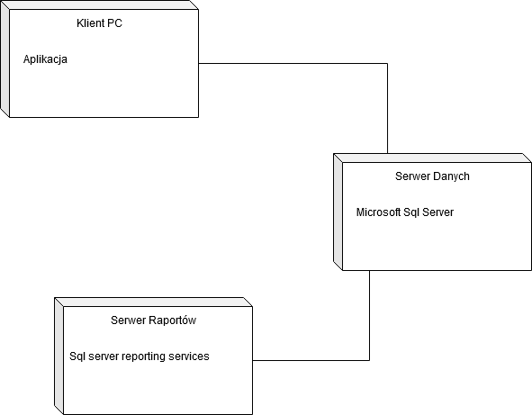

# Instrukcja instalacji

## Wymagane składniki/programy:

* Pakiet NET Framework 4.6
* Visual Studio 2019
* SQL Server wraz z Management Studio
* SQL Server Reporting Services

## Instalacja

1. Import bazy songdb do SQL Management Studio
2. Nawiązanie połączenia Report Serwera z Serwerem Bazy danych
3. Uruchomienie pliku .sln i kompilacja w środowisku Visual Studio 2019